关于2016年第2次全国高校计算机水平考试报考的通知

各教学单位：
本学期全国高等学校计算机水平考试报名工作现在开始，现将有关事项通知如下：
一、报考对象
2013级~2016级在校学生
二、报考时间
9月12日8:00~ 9月20日23:00
三、报考程序
(一) 2013级~2015级在校学生
1.登陆校园网：（1）打开IE浏览器，在地址栏输入：http://121.32.133.200/jwxt/。（2）进入用户登录界面，填写用户名：个人学号；密码：个人密码；选择角色：学生。（3）点击“登录”按扭。如图1所示：
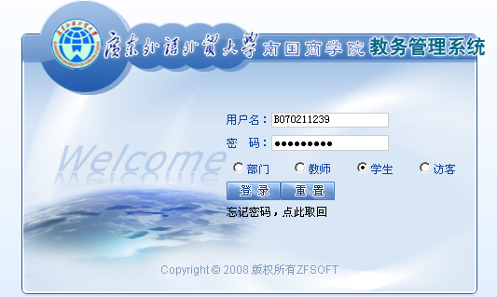
图1
2.点击“活动报名”—>“网上报名”选择自己所要参加报名的考试类型，填上身份证号，点击“确定”按扭，如图2所示：
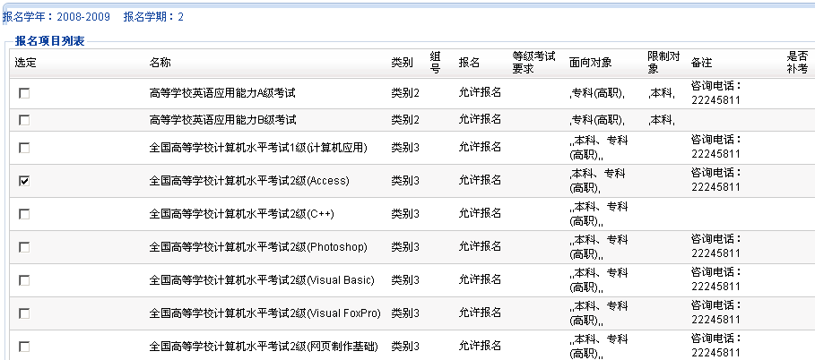

图 2
3.报名信息核对确认：教务处打印纸质报名信息核对签名表下发各教学单位，由各班班长组织考生核对报名信息，签名确认后交教务处。
（二）2016级新生
1.各班报考学生在教务处指定报考时间内到所在班级班长处报考。
2.各班班长将本班报考名单填写好《2016新生班级计算机一级水平考试报考名单表》（见附件）并凭该表于9月21日到教务处报考。
- 报考注意事项
1．如发现个人信息（学号、姓名、性别、身份证号、相片等信息）有误应及时报教务处更正。联系人：行政楼教务处211办公室陈老师，报名咨询电话：22245136。
2．每次考试每个考生最多可以报考不同或相同级别的两个科目。
五、考试时间及考试级别、科目
1.本学期全国高等学校计算机水平考试日期为2016年12月24、25日。共安排10个考试批次，每一批次各科目考试时间均为105分钟。
2. 计算机水平考试可供选择的报考科目

级别 | 考试科目
一级 | 计算机应用（2003） | 计算机应用（2010）
二级 | Visual Basic程序设计 | Visual FoxPro程序设计 | C++程序设计 | Access数据库（2003）
二级 | Photoshop图像处理与制作 | 网页制作基础 | Flash动漫制作 | Office2010高级应用

提示：（每次考试每个考生最多可以报考不同或相同级别的两个科目）
六、报名费用及上交时间
1.在正方教管理系统报考结束后，请各班负责人收齐本班学生签名确认的报名表、报名总人数于9月26日交教务处。
2.计算机水平考试的报名费为38元/人/次。
3.缴费方式：报名结束后，教务处将《预报名成功考生缴费表》交财务处，财务处于9月29日对考生的应缴报考费统一在学生卡上进行划扣，请预报名的学生在9月28日前查看学生卡余额，确保有足够的余额扣费，并关注校园卡的扣费通知。

附件：2016级新生计算机一级水平考试报考名单表

广东外语外贸大学南国商学院教务处
2016年9月7日

